CONVERSION DE AFND ==> AFN

Equivalencia de AFD y AFN
Existe una equivalencia entre los AFD y AFN, de forma que un autómata M es equivalente a un autómata M' si L(M) ) L(M').
Ejemplo: Los autómatas de la siguiente figura son equivalentes. Obsérvese que uno es determinístico y el otro es no determinístico. Sin embargo, ambos aceptan las mismas cadenas.
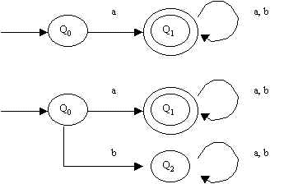
Ya que una función es un caso especial de relación (es decir, las funciones son relaciones que poseen requerimientos adicionales), las funciones de los AFD se consideran como relaciones en los AFN. En consecuencia, todo AFD es un AFN. La colección de lenguajes aceptados por los AFN incluye a todos los lenguajes aceptados por los AFD. De esto resulta que los AFN sólo aceptan los lenguajes aceptados por los AFD. Por lo tanto, los AFN no son más potentes que los AFD con respecto a los lenguajes que aceptan.
Transiciones
Podemos ampliar la definición de autómata finito no determinístico para incluir transiciones de un estado a otro que no dependan de ninguna entrada. Tales transiciones se llaman  -Transiciones porque al realizarse no consumen ningún símbolo de entrada. Por ejemplo, los AFN de la siguiente
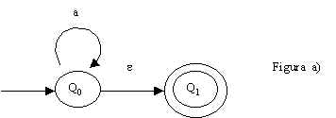

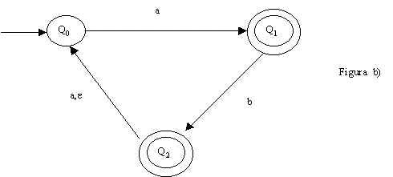

En el AFN del inciso a), el autómata puede cambiar su estado de Q₀ a Q₁ sin consumir nada en la entrada. Obsérvese que Q₁ es el único estado de aceptación de este AFN. Si w es cualquier cadena de 0 o más aes, este autómata cicla sobre Q₀ hasta que consume las aes. Una vez que la cadena se vacía, se desplaza a Q₁ y lo acepta.
En el AFN del inciso b), el autómata puede moverse del estado Q₂ al estado Q₀ sin consumir nada en la entrada. En ambos AFN, la decisión de elegir una  -Transición se realiza de la misma forma que la de cualquier otra transición con elección múltiple que exista en un AFN (basándose en algo que no determina el modelo. Por tanto, las  -Transiciones son consistentes con el matiz no determinístico de la versión que hemos dado del AFN.
Si un AFN tiene  -Transiciones, la relación de transición f asocia pares sobre L x ( I  {  } ) X L con subconjuntos de L. Es decir, f es una relación sobre L x ( I  {  } ) X L. Se puede añadir una columna en la tabla de f para colocar los pares de la forma (Si,  ). Cuando hay  -Transiciones en un AFN es conveniente suponer que cada estado tiene una  -Transicion que se cicla en ese estado. Usaremos esto para sistematizar el cálculo de los AFN. Es decir, el AFN del inciso a), tendría la siguiente tabla de transición
f | a | b | 
Q₀ | { Q₁} |  | 
Q₁ |  | { Q₂} | 
Q₂ | { Q₀} |  | { Q₀}

Conversión de un AFN en un AFD
Para convertir un AFD en un AFN que reconozca el mismo lenguaje. Este algoritmo, a menudo es llamado construcción de subconjuntos, es útil para simular un AFN por medio de un programa de computadora.
En la tabla de transiciones de un AFN, cada entrada es un conjunto de estados; en la tabla de transiciones de un AFD, cada entrada es tan solo un estado. La idea general tras la construcción AFN a AFD es que cada estado de AFD corresponde a un conjunto de estados del AFN. El AFD utiliza un estado para localizar todos los posibles estados en los que puede estar el AFN después de leer cada símbolo de la entrada. Es decir, después de leer la entrara a₁, a₂,. ..a_{n}, el AFD se encuentra en un estado que representa al subconjunto T de los estados del AFN alcanzables desde el estado de inicio del AFN a lo largo de algún camino etiquetado con a₁, a₂,. ..a_{n}. El número de estados de AFD puede ser exponencialmente en el número de estados del AFN pero en la práctica este peor caso ocurre raramente.
Algoritmo (Construcción de subconjuntos) Construcción de un AFD a partir de un AFN.
Entrada. Un AFN N
Salida. Un AFD D que acepta el mismo lenguaje
Método. El algoritmo construye una tabla de transiciones tranD para D. Cada estado del AFD es un conjunto de estados del AFN y se construye tranD de modo que D simulará "en paralelo" todos los posibles movimientos que N puede realizar con una determinada cadena de entrada.
Se utilizan las operaciones de la siguiente tabla para localizar los conjuntos de los estados del AFN (s representa un estado del AFN, y T un conjunto de estados del AFN).
Operación | Descripción
Cerradura- (s) | Conjunto de estados del AFN alcanzables desde el estado s del AFN con transiciones  solamente
Cerradura- (T) | Conjunto de estados del AFN alcanzables desde algún estado s en T con transiciones  solamente.
mueve(T, a) | Conjunto de estados del AFN hacia los cuales hay una transición con el símbolo de entrada a desde algún estado s en T del AFN
Antes de detectar el primer símbolo de entrada N se puede encontrar en cualquiera de los estados del conjunto cerradura- (S₀), donde S₀ es el estado de inicio de N. Supóngase que exactamente los estados del conjunto T son alcanzables desde S₀ con una secuencia de símbolos de entrada, y sea a el siguiente símbolo de entrada. Al ver a, N puede trasladarse a cualquiera de los estados del conjunto mueve(T, a). Cuando se permiten transiciones- , N puede encontrarse cualquiera de los estados de cerradura- (T, a), después de ver la a.

Se construyen estadosD, el conjunto de estados de D, y tranD, la tabla de transiciones de D, de la siguiente forma. Cada estado de D corresponde a un conjunto de estados de AFN en los que podría estar N después de leer alguna secuencia de símbolos de entrada, incluidas todas las posibles transiciones- anteriores o posteriores a la lectura de símbolos. El estado de inicio de D es cerradura- (S₀). Se añaden los estados y las transiciones a D utilizando el algoritmo siguiente. Un estado de D es un estado de aceptación si es un conjunto de estados de AFN que contenga al menos un estado de aceptación de N.
al inicio, cerradura- (S₀) es el único estado dentro de estadosD y no está marcado;
while haya un estado no marcado T en estadosD do begin
marcar T;
for cada símbolo de entrada a do begin
U:= cerradura- (mueve(T,a));
if U no está en estadosD then
añadir U como estado no marcado a estadosD;
tranD[T, a]:= U;
end;
end;

El calculo de cerradura- (T) es un proceso típico de búsqueda en un grafo de nodos alcanzables desde un conjunto dado de nodos. En este caso, los estados de T son el conjunto dado de nodos. En este caso, los estados de T son el conjunto dado de nodos, y el grafo está compuesto solamente por las aristas del AFN etiquetadas por  . Ejemplo:
La siguiente figura muestra otro AFN N aceptando el lenguaje (a | b)*abb. Se aplica el algoritmo anterior a N.
El estado de inicio del AFD equivalente es cerradura- (0), que es A = {0, 1 , 2, 4, 7 }, puesto que estos son exactamente los estados alcanzables desde el estado 0 por un camino en el que todas las aristas están etiquetadas por  . Obsérvese que un camino puede no tener aristas, de modo que 0 es alcanzado desde sí mismo por dicho camino.

Aquí, el alfabeto de símbolos de entrada es {a, b}. El algoritmo anterior indica que hay que marcar A y después calcular cerradura- (mueve(A, a)).
Primero se calcula mueve (A, a), el conjunto de estado de N que tiene transiciones en a desde miembros de A. Entre los estados 0,1,2,4 y 7 sólo 2 y 7 tienen dichas transiciones, a 3 y a 8, de modo que:
cerradura- (mueve({0,1,2,4,7}.a)) = cerradura- (3,8})= {1,2,3,4,6,7,8}
Este conjunto se denominará B. Así, tranD[A,a] = B.
Entre los estados de A, solo 4 tienen una transición en b a 5, de modo que el AFD tiene una transición en b desde A a
C = cerradura- ({5}) = {1,2,4,5,6,7}.
Por tanto, tranD[A,b] = C
Si se continua este proceso con los conjuntos B y C, ahora sin marcar, finalmente, se llegará al punto en que todos los conjuntos que son estados del AFD estén marcados. Esto es cierto porque "solo" hay 2¹¹ subconjuntos distintos de un conjunto de 11 estados, y un conjunto, una vez marcado, queda marcado para siempre.
Los cinco conjuntos de estados realmente construidos son:
A = {0,1,2,4,7 }
B = {1,2,3,4,6,7,8 }
C = {1,2,4,5,6,7 }
D= {1,2,4,5,6,7,9 }
E= {1,2,4,5,6,7,10 }

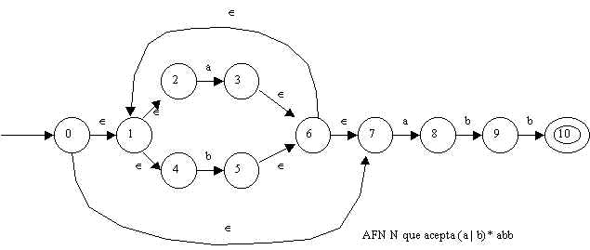

El estado A es el estado de inicio, y el estado E es el único estado de aceptación. La tabla de transiciones completa tranD se muestra a continuación.
Estado | Símbolo de entrada
Estado | a | b
A | B | C
B | B | D
C | B | C
D | B | E
E | B | C
En la siguiente figura, se muestra un grafo de transiciones para el AFD resultante.
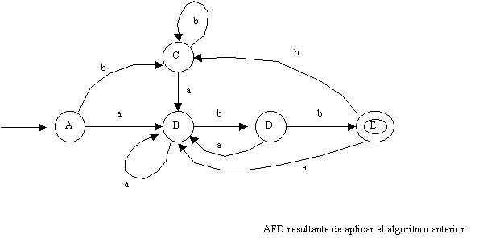

PROCESO DE CONVERSION AFND➔AFD

Para comprender mejor este proceso se tomará el siguiente AFND:
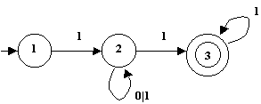
Paso 1:
Calcular la función de transición, es decir construir la tabla de transiciones para todos los estados, indicando en la tabla los estados compuestos.
 | 0 | 1
1 | - | 2
2 | 2 | 2,3
3 | - | 3
Estado compuesto

Paso 2:
Para cada estado compuesto generado en el punto anterior, se calcula la función de transición, es decir se completa la tabla.
 | 0 | 1
1 | - | 2
2 | 2 | 2,3
3 | - | 3
2,3 | 2 | 2,3

Paso 3:
Se repite el paso 2 hasta que todos los estado compuestos hayan sido definidos en la tabla.
(No en este caso)

Paso 4:
Se marcan los estados finales.
 | 0 | 1
1 | - | 2
2 | 2 | 2,3
3 | - | 3
2,3 | 2 | 2,3
Estados finales

Paso 5:
Se construye el AFD usando la tabla y etiquetando nuevamente todos los estados que aparecen en ella (las transiciones que aparecen vacías se marcan como transición al estado de ERROR).
 |  | 0 | 1
1 | 1 | - | 2
2 | 2 | 2 | 2,3
3 | 3 | - | 3
4 | 2,3 | 2 | 2,3
Estados finales

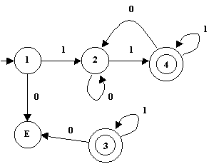 | AFD

Nota: El estado 3 se eliminará, pues no hay transiciones que lleguen a éste, quedando el AFD como sigue.
